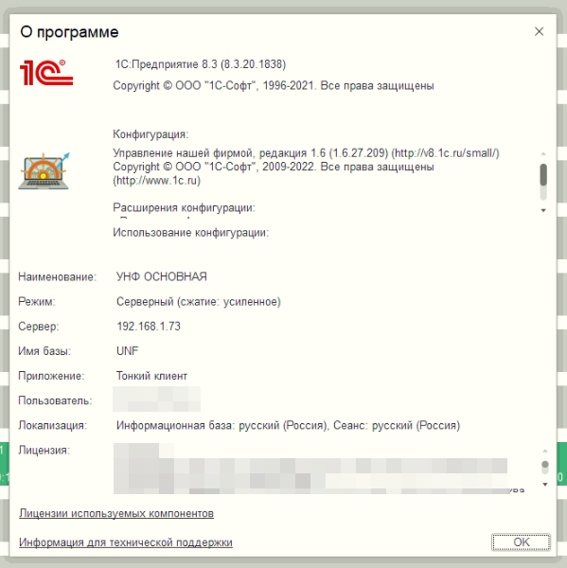
Есть заказы на производство. В которых заполняется какая продукция будет изготавливаться, какие материалы, операции будут задействованы и ресурсы.
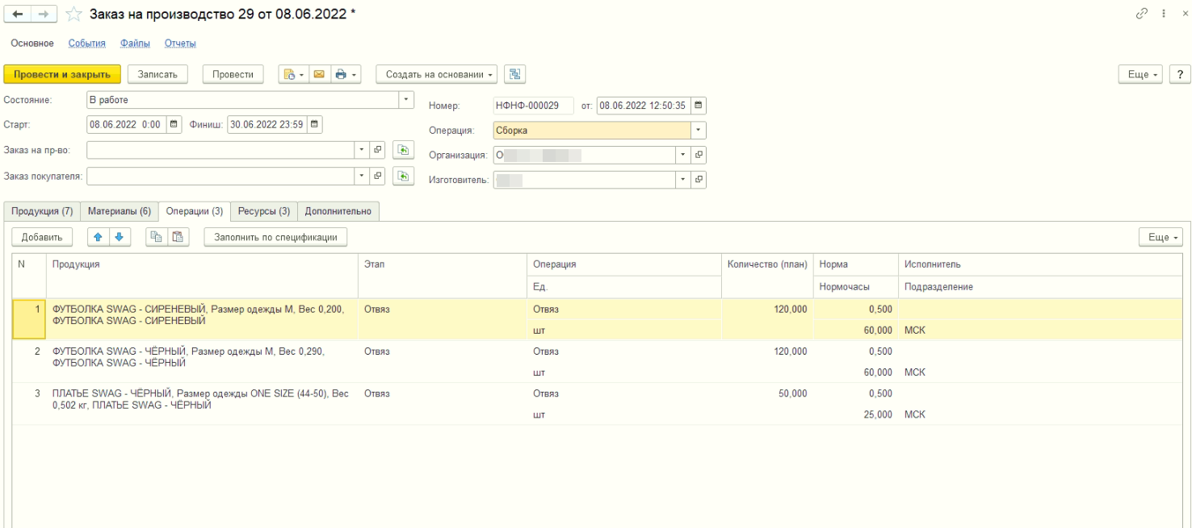

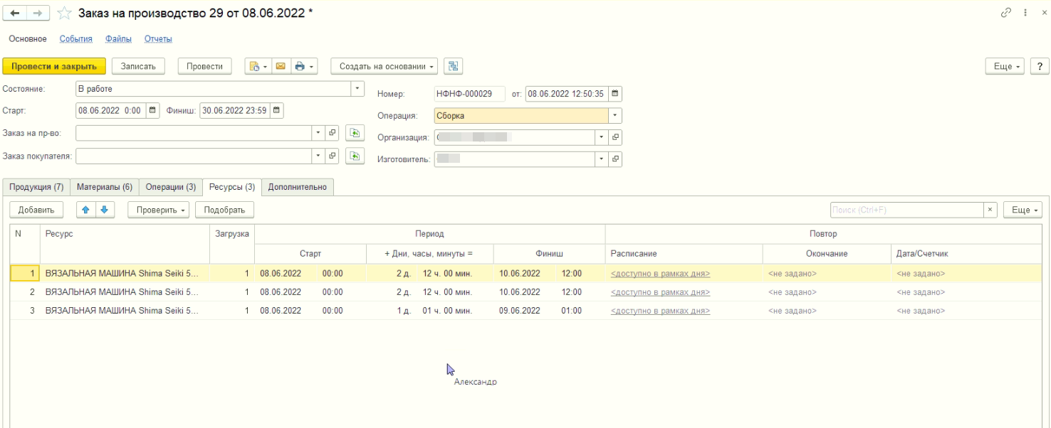При создании заказа на производство, в «Выполнении этапов», появляются товары, которые идут на производство.
Нужно сделать так, чтобы в «Выполнении этапов», можно было выбрать какое оборудование будет задействовано, что бы на один товар, можно было выбрать несколько.
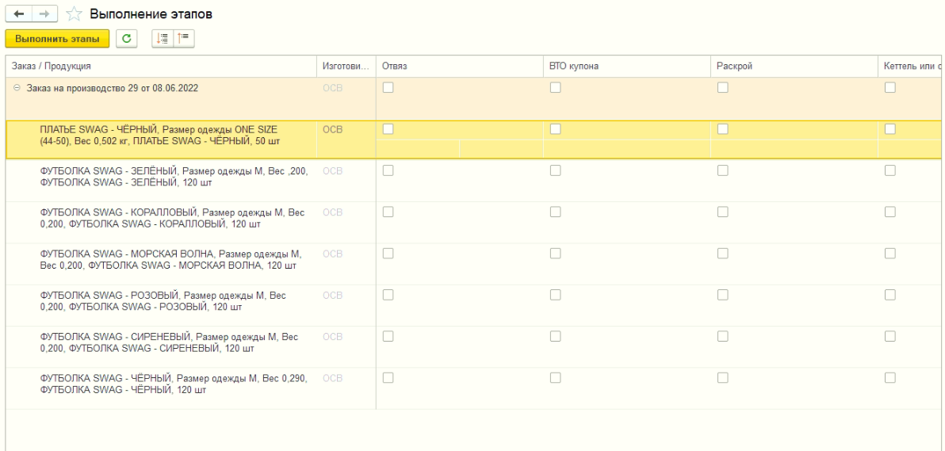
После выбора оборудования, для товаров, нужно что бы в «Планировщике ресурсов», отобразилось реальное время эксплуатации оборудования.
